ROATĂ DINŢATĂ CILINDRICĂ^{(*)}

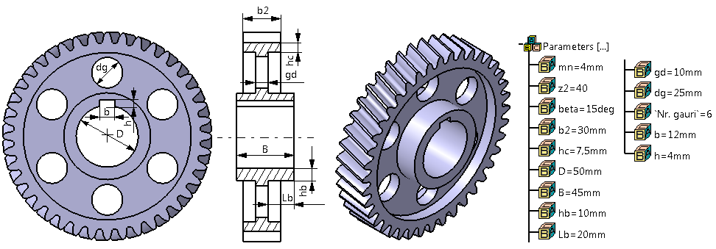

LEGENDĂ: b – lăţimea canalului de pană; b2 – lăţimea danturii; B – lungimea butucului; beta – unghiul de înclinare a danturii; D – diametrul alezajului butucului; dg – diametrul găurii de uşurare; gd – grosimea discului; hb – grosimea butucului; hc – grosimea coroanei; Lb – lungimea butucului în partea din dreapta; h – înălţimea canalului de pană; mn – modulul normal al danturii (standard); z2 – numărul de dinţi ai roţii.

RESTRICŢII: b2 < B; gd = b2/3; dg > 15 mm; Lb > b2/3; h < hb.

